附件1 委托书

委 托 书

山东华晟环境检测有限公司 ：
根据《中华人民共和国环境影响评价法》及相关环境保护管理的规定，现委托贵公司承担“济南迪亚实业有限责任公司济南迪亚双创产业园”的环保验收检测工作。
特此委托。

委托单位：济南迪亚实业有限责任公司（公章）
签发日期：2021年9月6日

附件2 环评批复
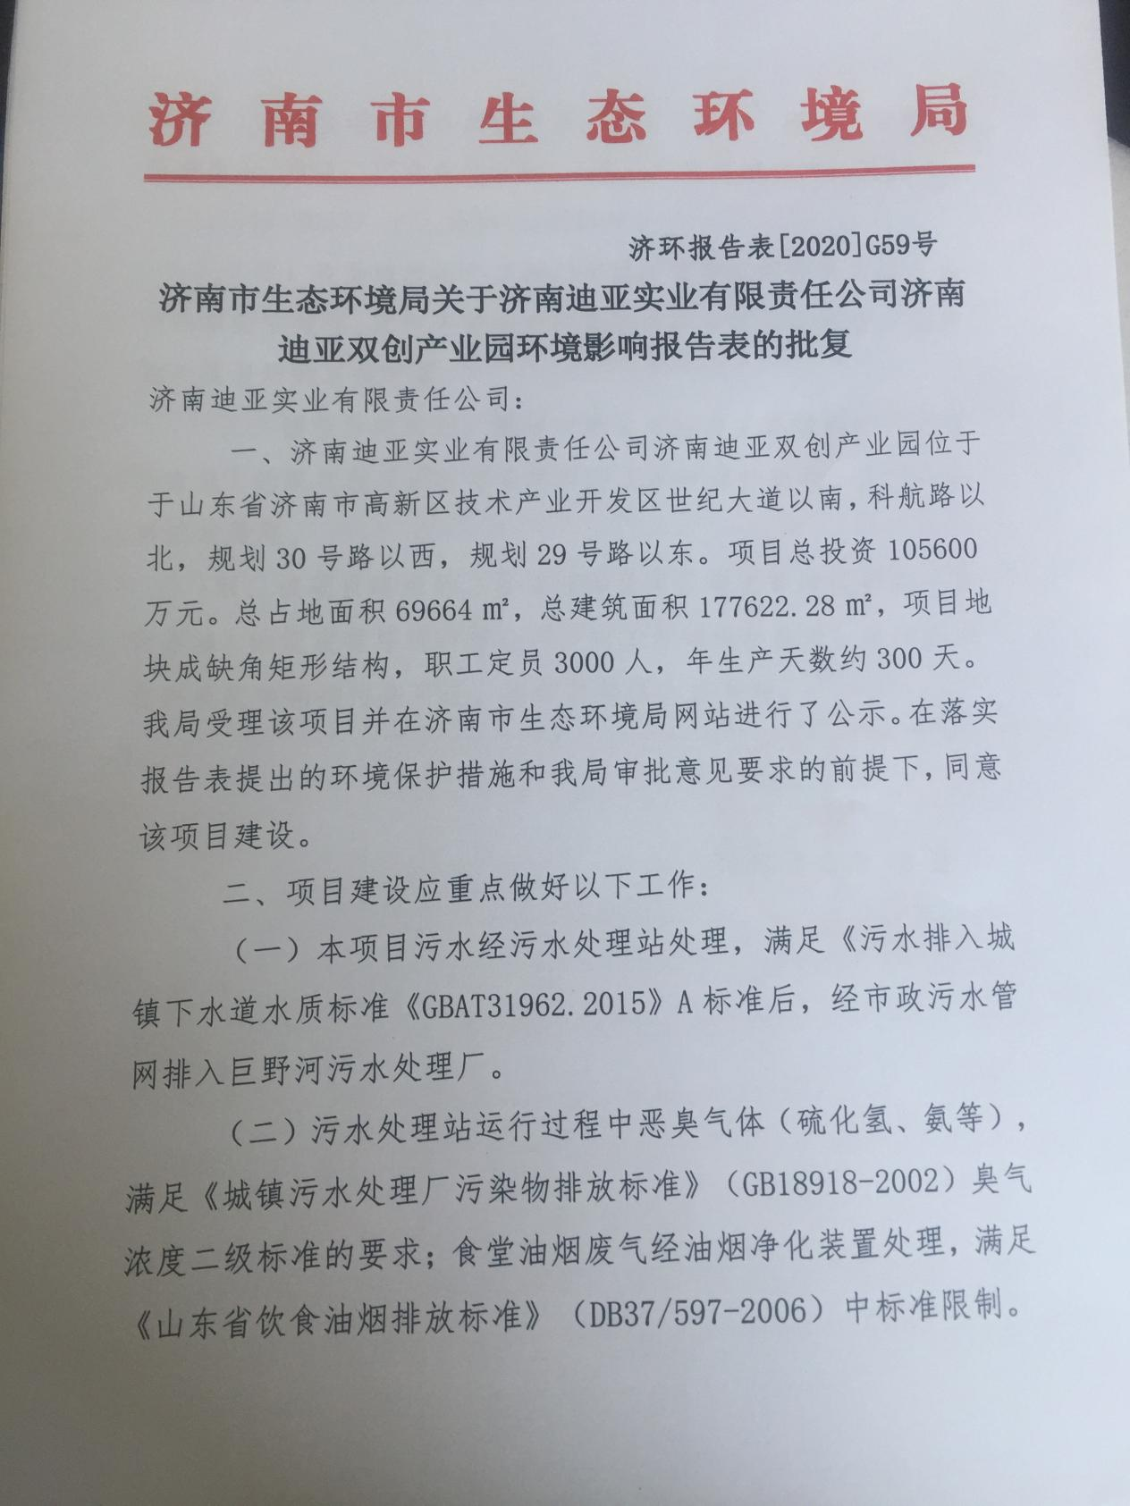
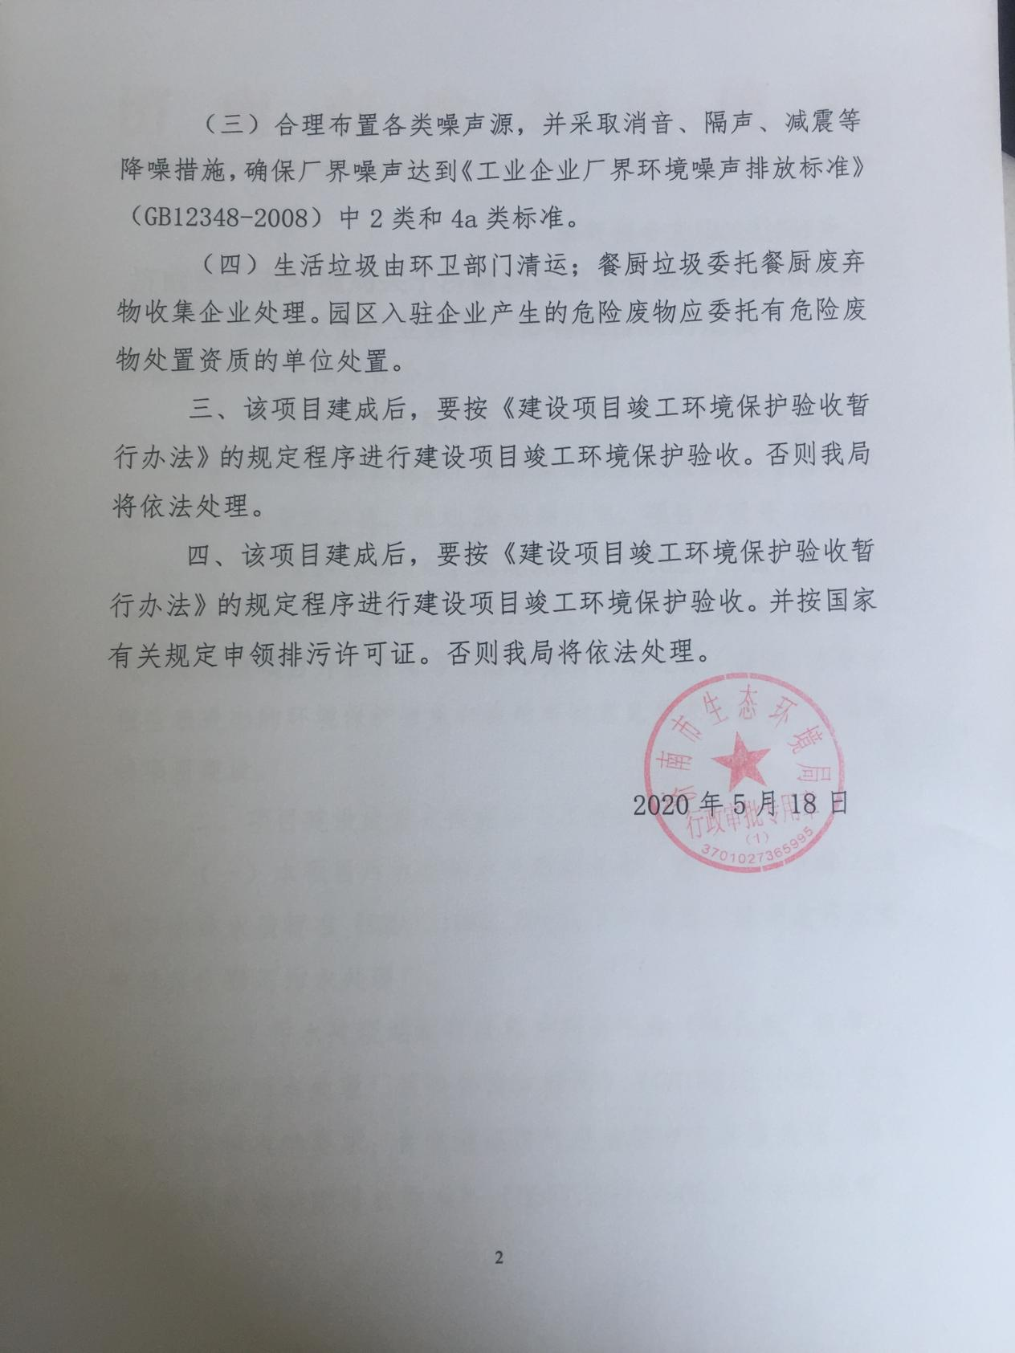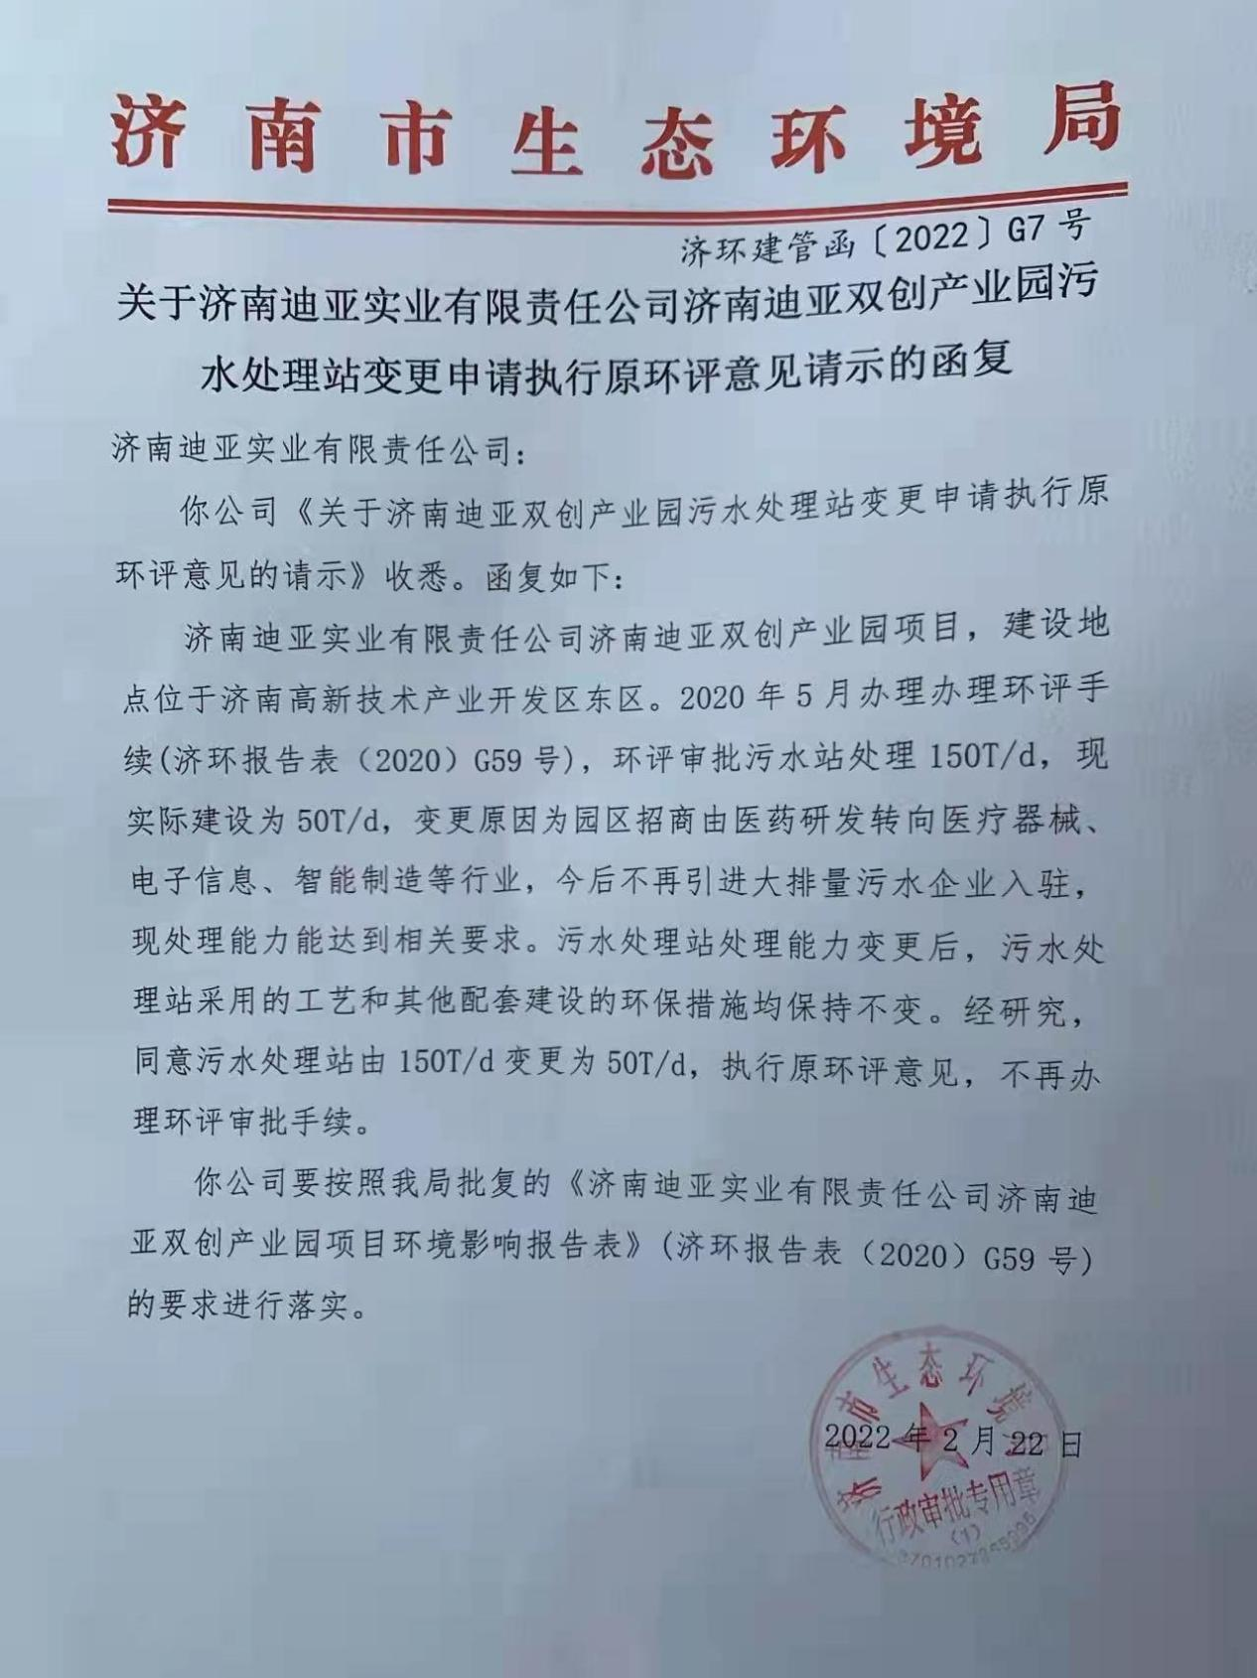

附件3 餐厨垃圾处置协议
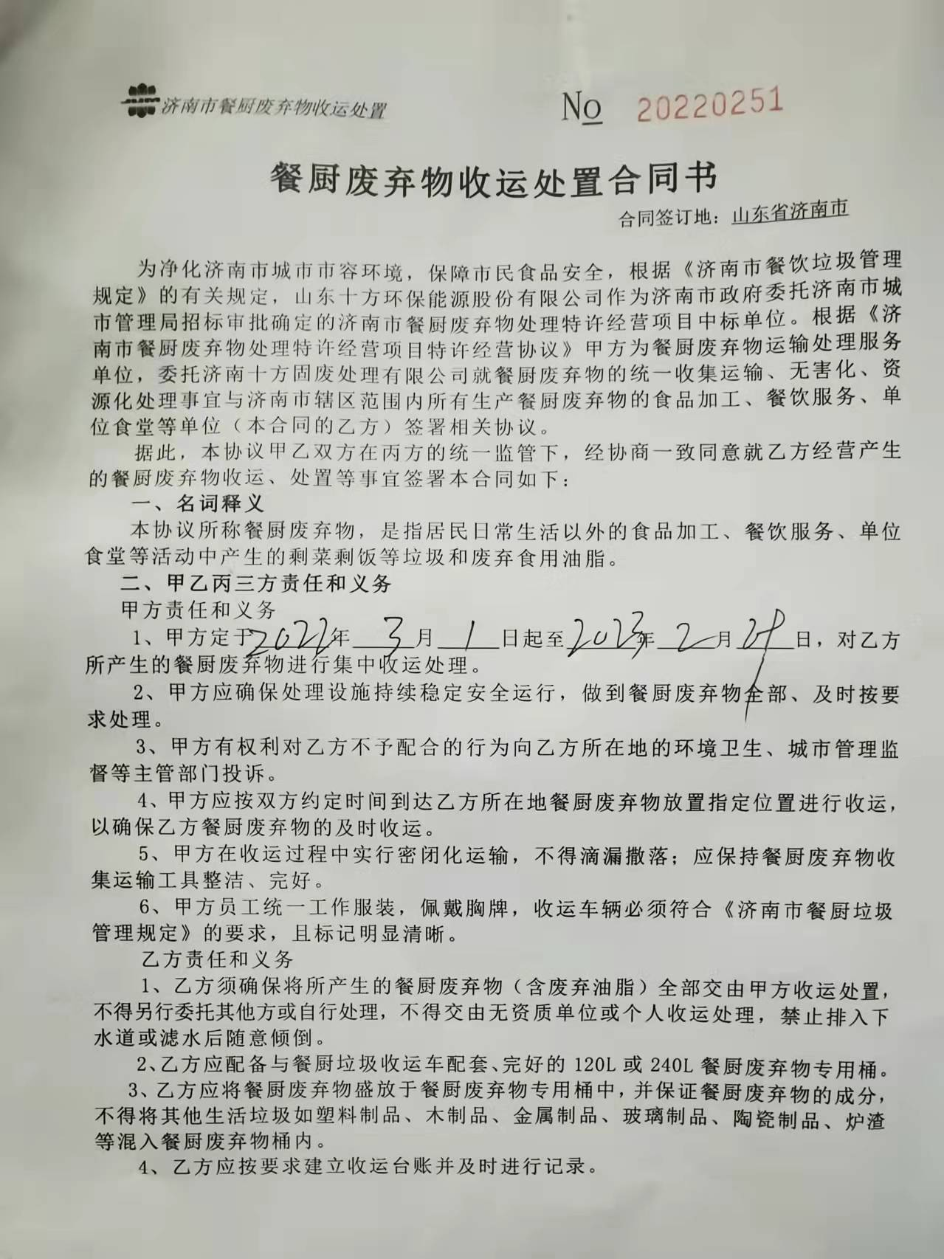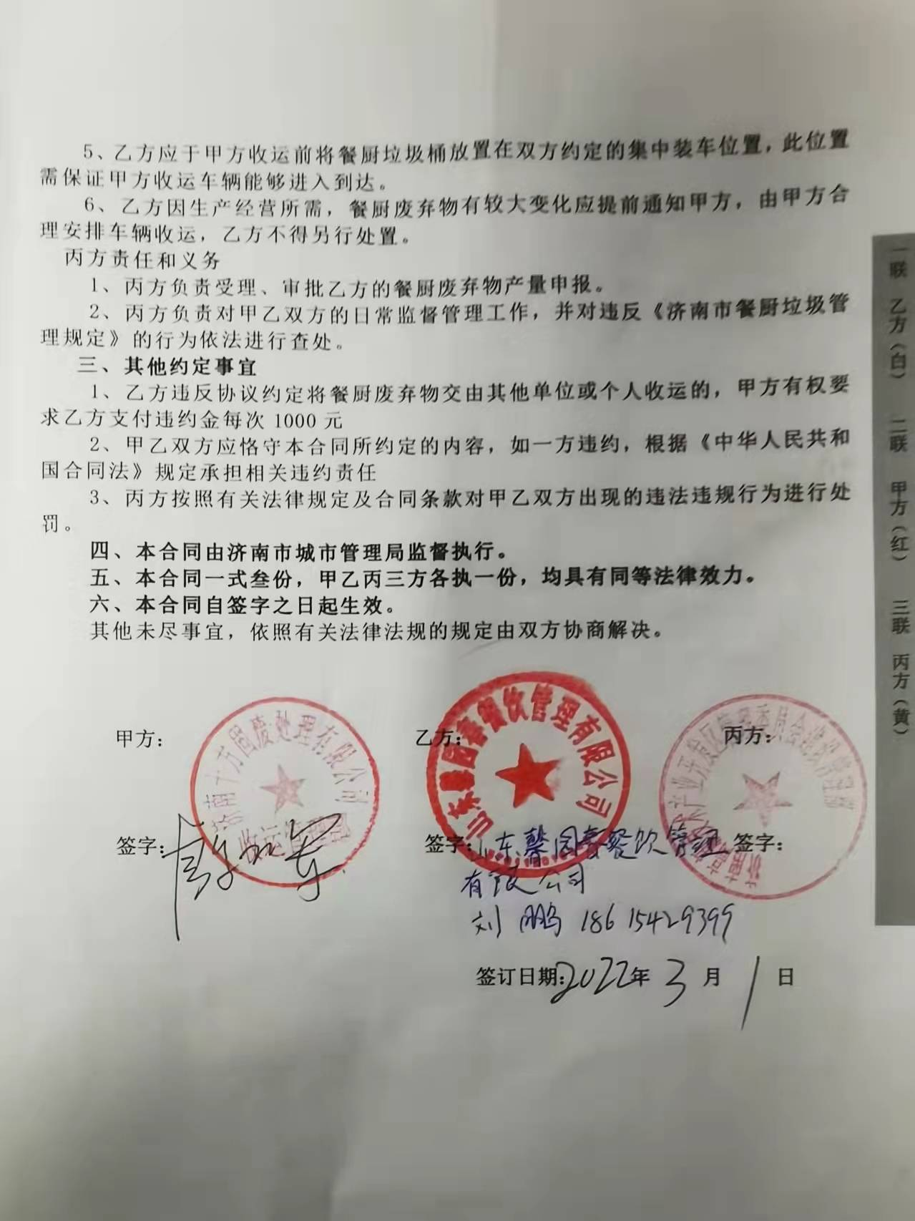

附件4 检测报告
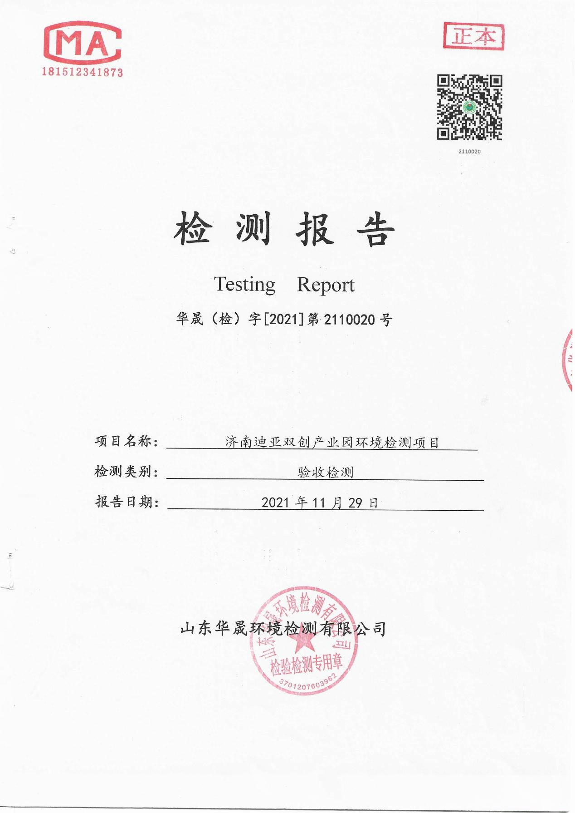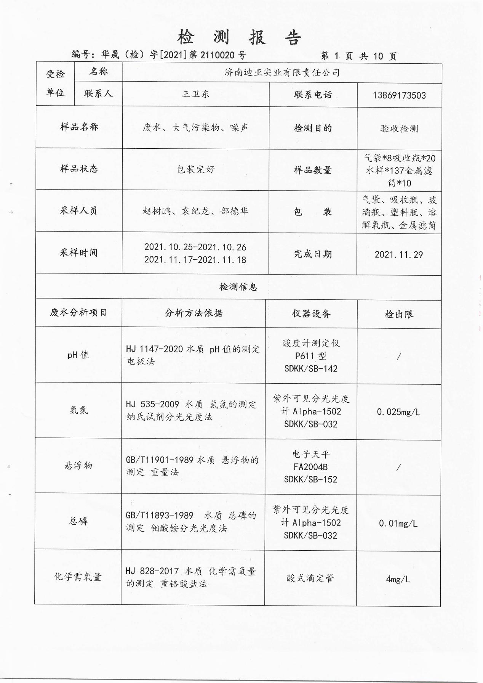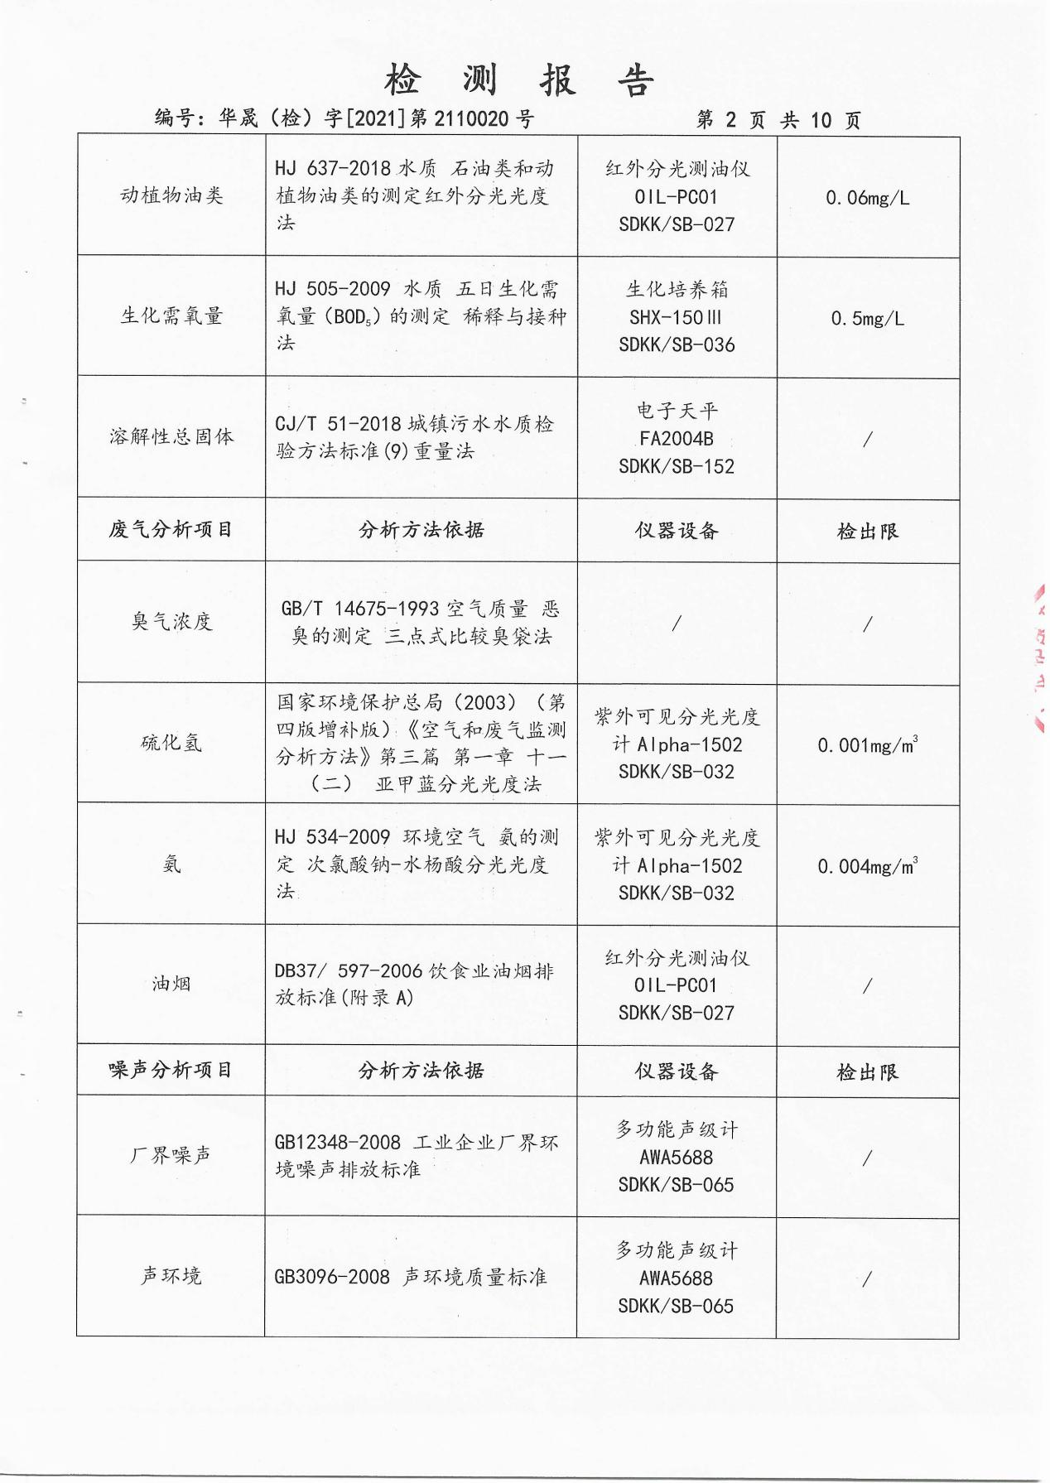
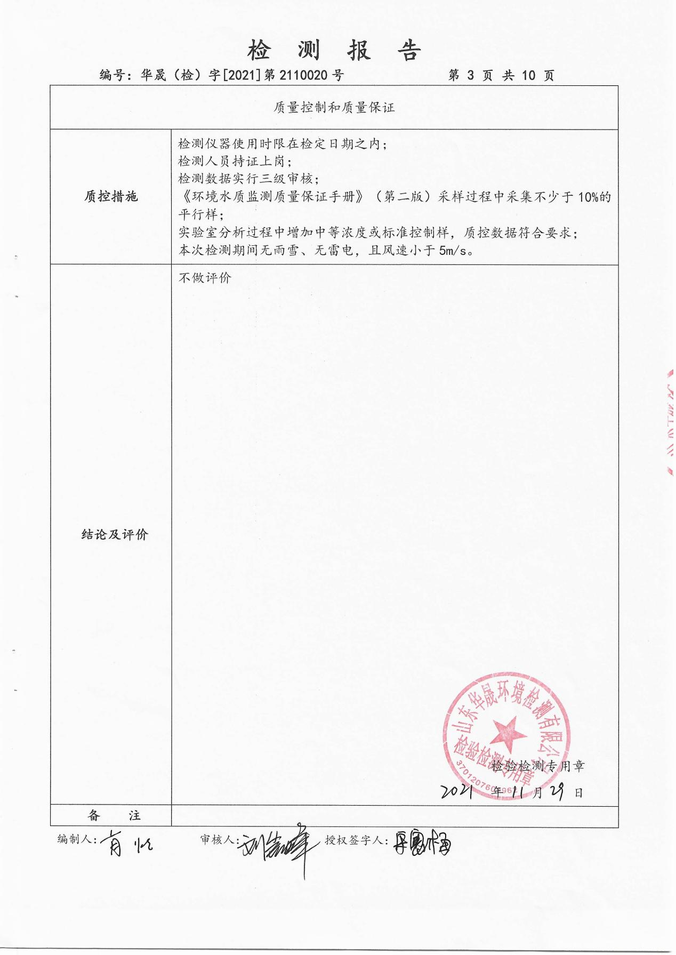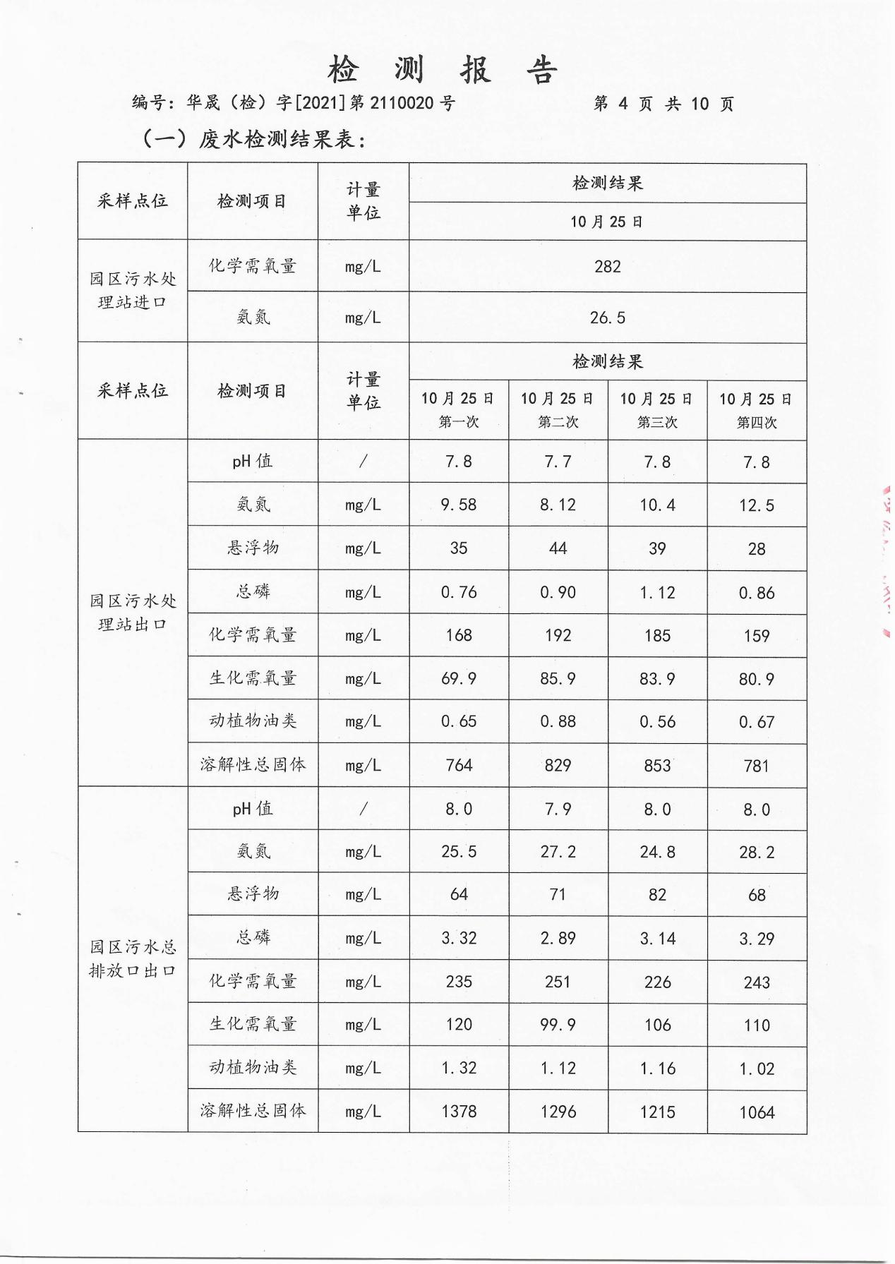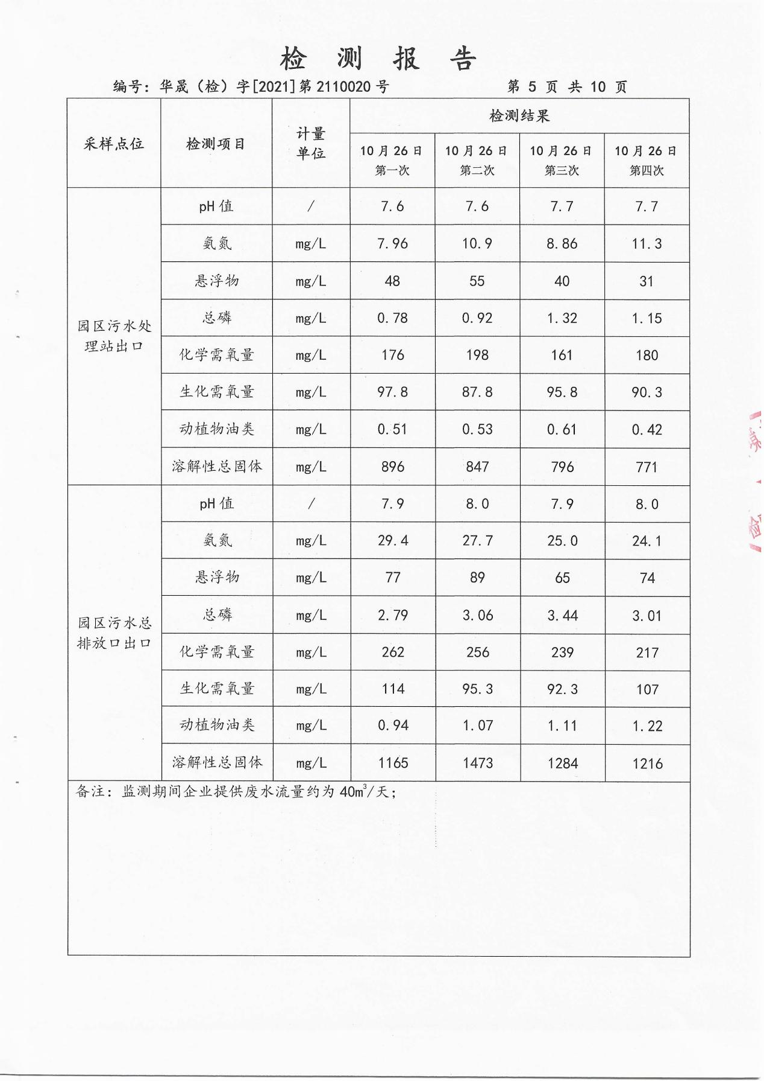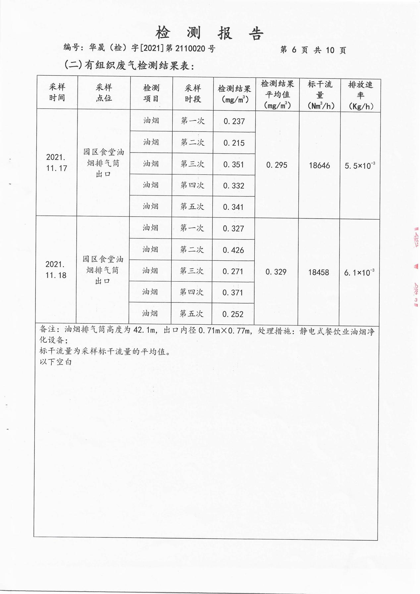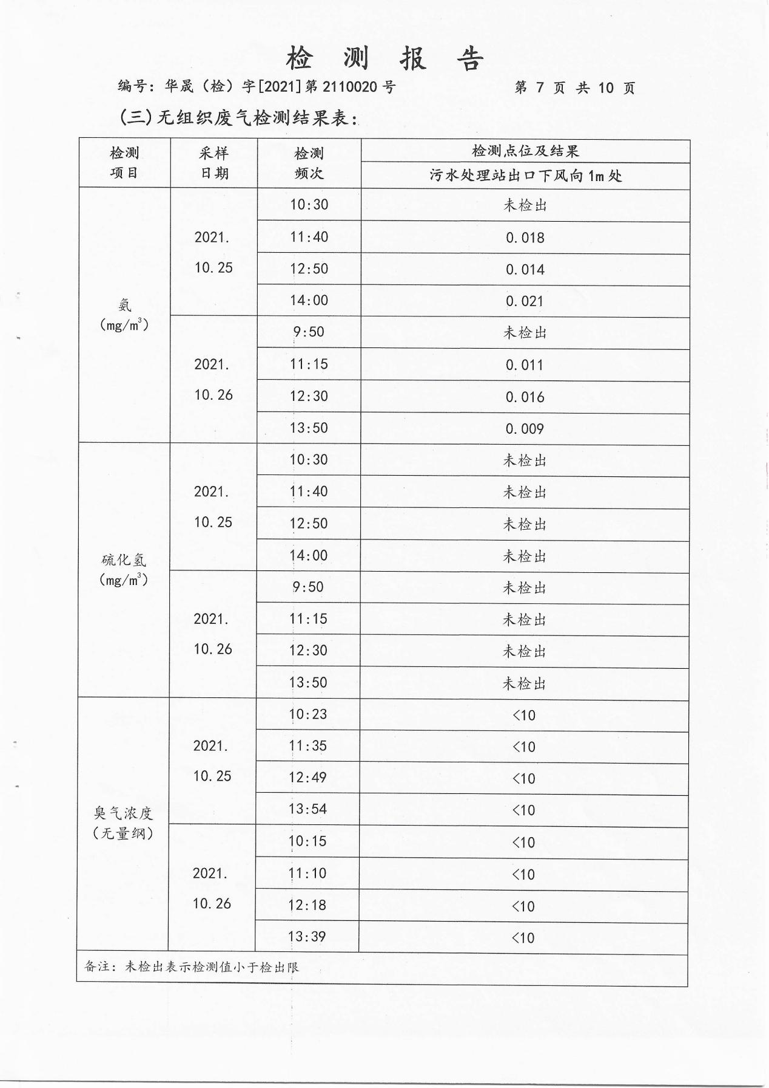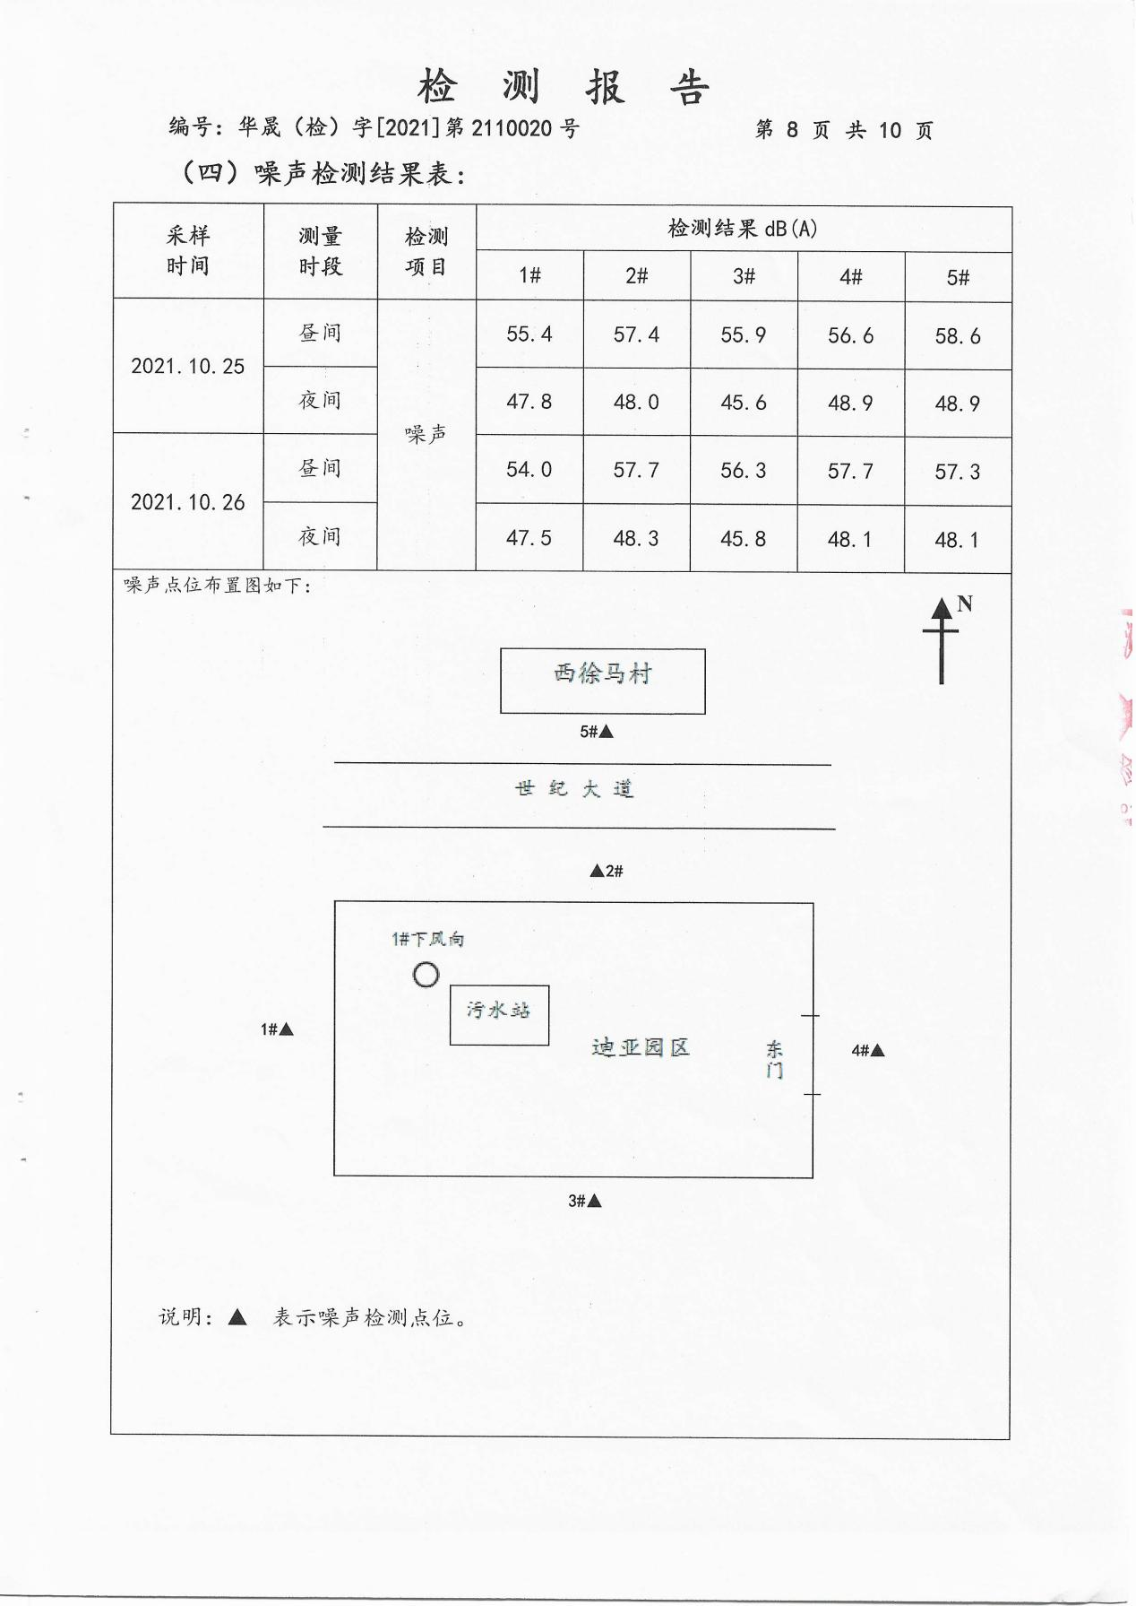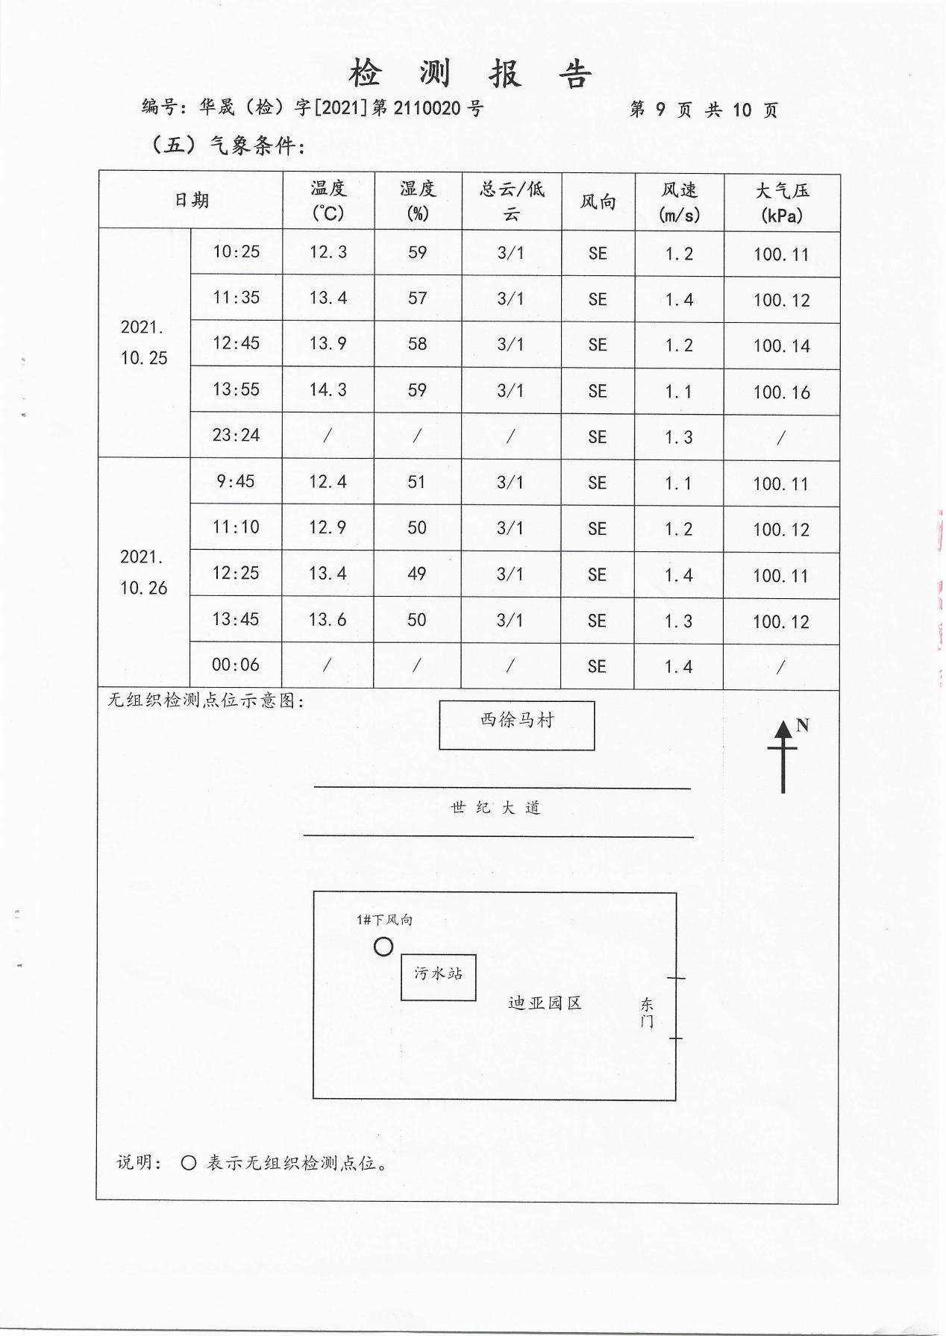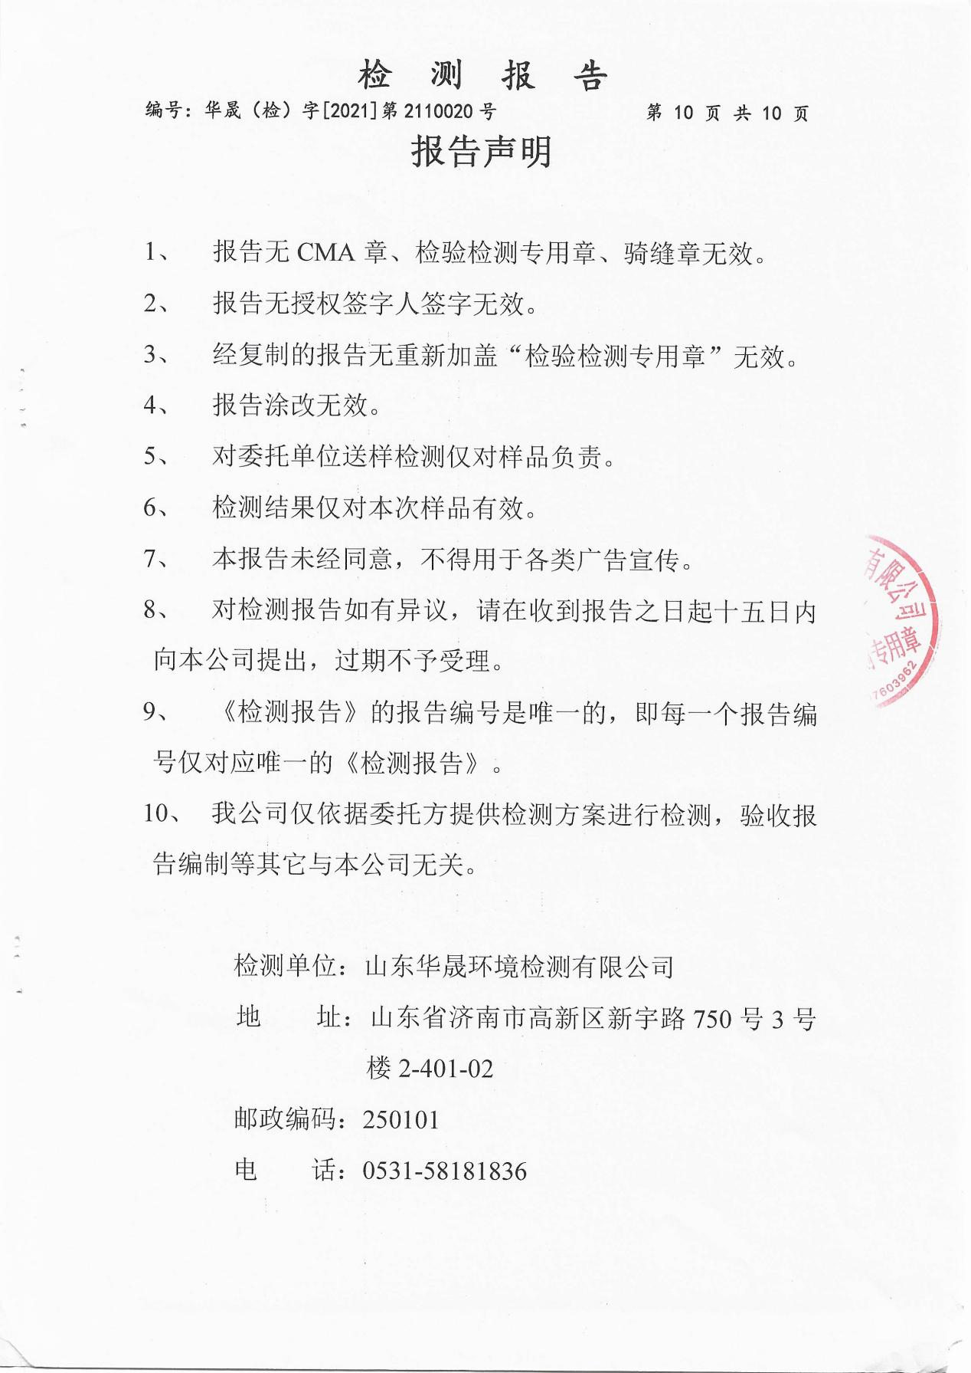

附件5 工况证明

济南迪亚实业有限责任公司济南迪亚双创产业园
工况证明

验收监测期间，园区企业入住率为75%；园区污水处理站运行负荷为80%。

济南迪亚实业有限责任公司

附件6 进口未开口证明及现场照片


